Informasjon til deg som skal lede fagøkten (prosessleder)

Fagøkt 3: Oss selv i møte med barna
Barneskole 1.- 4. trinn og SFO

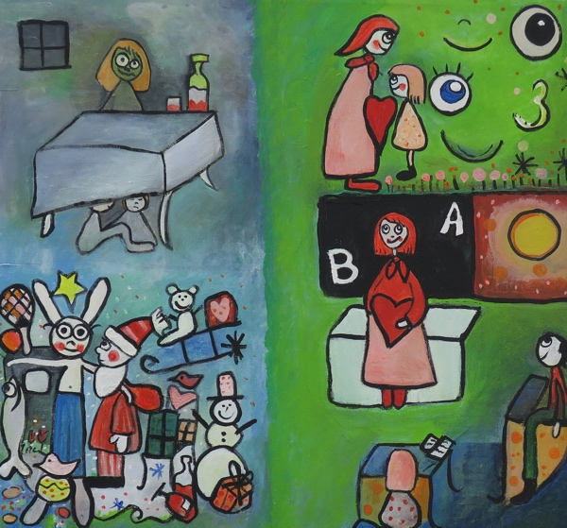

Program 45 min

- Innledning: Bakgrunn og målsettinger (1 min)
- Se videoforedrag 3 – Oss selv i møte med barna (10 min)
- Øvelse: «Still face» (2-4 min)
- Arbeid med strategier (10 min)
- Refleksjonsoppgave: Å reparere (10 min)
- Utsnakk (5 min)
- Digital evaluering og egenrefleksjon (3 min)
- Avslutning og veien videre (1 min)

Materiell
Utstyr til å vise video fra nett
(projektor/skjerm/høyttaler/lydkabel)
Ferdig kopierte gruppeoppgaver
Plass til å sitte i grupper og i ring
Egne mobiltelefoner til digital evaluering

Innholdsbeskrivelse

Hva påvirker hvordan vi reagerer på barns atferd? Hva kan vi gjøre for å styrke egen evne til å stå i situasjoner som utfordrer oss?

Læringsmål

Etter økten:
- Kan jeg litt mer om toleransevinduet og speilnevroner.
- Er jeg mer bevisst egne følelser i møte med barns følelser.
- Kan jeg flere verktøy for å regulere meg selv i møte med barns følelser.

Innledning (1 min)

Velkommen. Hva skal vi gjøre nå og hvorfor? Kort gjennomgang av målsetting og tidsramme for økten v/prosessleder

Denne fagøkten er et samarbeid innen folkehelse mellom KORUS-SØR og kommunene Modum, Sigdal, Krødsherad og Øvre Eiker, Modum Bad og Viken fylkeskommune (Samarbeidsarena psykisk helse (SAPH).

Se videoforedrag: Oss selv i møte med barna (10 min)

Se sammen: https://www.korus-sor.no/digitale-fagokter-for-1-4-trinn-og-sfo-barn-og-folelser/

Øvelse: «Still face» (2-4 min)

Gå sammen to og to.

Del 1) Fortell i ett minutt om «min travle morgen» mens den andre lytter med steinansikt, uten å vise følelser. Hvordan oppleves dette? Bytt roller så begge får prøve.

Del 2) Fortell i ett minutt om den samme travle morgenen, mens den andre lytter med stor innlevelse; både med smil, nikk og anerkjennende ord. Hvordan oppleves dette? Bytt rolle.

Hensikten med denne øvelsen er å erfare at det er godt å bli speilet. Når noen leser signalene våre, føler vi oss sett.

Arbeid med strategier (10 min)

Her er en liste over hva som kan hjelpe for å holde seg selv i balanse (og unngå å havne utenfor toleransevinduet).

Hensikten er å finne konkrete måter å regulere seg selv bedre. Det gjelder å få kontroll på egne følelser raskt, slik at vi klarer å være i situasjonen. Må vi gå vekk for å unngå si og gjøre noe dumt, bør vi gå tilbake til barnet for å reparere og prøve å gjøre noe bedre i situasjonen.

Prinsipper jeg bestemmer meg for:
- Atferd er kommunikasjon
- Jeg vil tåle følelser, også de sterke
- Jeg vil ikke dømme, men utforske
- Det ligger alltid noe under
- Barnet prøver å fortelle meg noe
- Jeg hilser tilbakemeldinger fra barn velkommen
- Jeg vil overse en del negativ atferd, men IKKE overse negative følelser (for da kan jeg gå glipp av viktige signaler)

Barn med svake signaler trenger:
- At jeg er trygg og viser vei
- At jeg gjetteleser ekstra mye
- At jeg gir ord og eksempler
- At jeg setter meg ved siden av
- At jeg hjelper barnet til å klare

Krisestrategier for å regulere meg selv i situasjonen:
- Puste med magen og telle til 10
- Snakke rolig til meg selv
- Bruke humoristisk sans og evne til å skape positive følelser
- Avlede meg selv
- Ta en kort pause og regulere meg selv, før jeg går tilbake
- Gjøre en aktivitet og stimulere sansene

Langsiktige strategier for å regulere meg selv bedre:
- Snakke med andre
- Vurdere ressurser og behov
- Planlegge annerledes
- Sove mer

Oppgaver
- Hvilke av disse strategiene virker for deg? Sett kryss. Del et eksempel med gruppen din. Ordstyrer passer på å sende ordet rundt.
- Hvilken strategi har du lyst til å bli bedre på? Strek under. Del et eksempel med gruppen din, etter tur.

Refleksjonsoppgave: « Å reparere» (10 min)

Hensikten med denne oppgaven er bevisstgjøring. Vi ramler ut av toleransevinduet vårt hver dag. Det er bedre å ha voksne som stadig gjør feil, men er gode på å reparere, enn å ha voksne som gjør mye riktig, men ikke reparerer når kommunikasjonen skjærer seg. Når vi sier unnskyld tar vi ansvar for at vi kunne gjort noe annerledes og bedre, og viser at vi vil prøve igjen. Når voksne har sagt unnskyld først, er det lettere for barn å si unnskyld etterpå. Vi er rollemodeller for barna; de lærer det vi GJØR.

Prosessleder deler personalet i grupper på fire.
Fordel roller i gruppen:
- Den nesteldste i gruppen leser oppgavene høyt.
- Den yngste i gruppen er ordstyrer og passer på at alle får ordet etter tur.

Oppgaver:
- Hvor ofte ber voksne om unnskyldning?
- Hvis dette ofte er den mest effektive måten å løse en fastlåst situasjon på, hvorfor gjør vi det ikke mer? Hva slags følelser hindrer oss i å si unnskyld?

Utsnakk (5 min)

Er dere få? Sett dere i ring og ta en runde.
Er dere mange? Fortsett 5 min i gruppe. Deretter dere deler litt fra gruppene i plenum.

Spørsmål til runden:
- Hva vil jeg øve på etter denne samlingen? Skriv ned egne øvingsmål.
- Hvis dere har tid: Hva begynte jeg å tenke på?

Digital evaluering og egenrefleksjon (5 min)

For SAPH-kommunene: Alle fyller ut en kort evaluering på telefonene sine.
Her er lenke til Questback:
https://response.questback.com/ovre_eiker_kommune/saph

Avslutning og veien videre v/prosessleder (1 min)

Hva gjør vi videre?

Til alle: Takk for innsatsen i dag!

